**蟑螂腿肌电记录**

**实验材料**

成体蟑螂，生物电综合记录仪，剪刀，电极记录线三根，吸管或棉签，泡沫板。

**实验步骤**

1准备实验材料：两人合作，用剪刀齐根剪下蟑螂腿。

2连接电极记录线：将记录电极，驱动电极和参考电极连接到生物电综合记录仪相应位置。

3将电极记录线尾端大头针垂直插透蟑螂腿节并固定到泡沫板上（如图1所示）。电极位置顺序为：“驱动电极-参考电极-记录电极”或“记录电极-参考电极-驱动电极”。

4打开生物电综合记录仪，调节灵敏度和刷新速度到合适大小。

5用棉签或吸管轻轻触碰蟑螂刚毛，同时观察生物电综合记录仪波形变化和声音变化。注意不要触动到蟑螂腿。

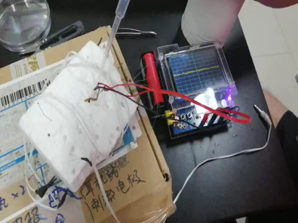

图1 蟑螂腿肌电记录连接示意图